Министерство науки и высшего образования Российской Федерации

Федеральное государственное бюджетное образовательное учреждение   
высшего образования

**Иркутский национальный исследовательский технический университет**

|  |
| --- |
| Институт информационных технологий и анализа данных |
| наименование института |
| Кафедра вычислительной техники |
| наименование кафедры |

|  |
| --- |
| **Отчет** |
| по лабораторной работе №2 по дисциплине «Дискретная математика»  **«Построение матриц бинарных отношений»** |
| наименование темы  Вариант №1 |

|  |  |  |  |  |  |  |
| --- | --- | --- | --- | --- | --- | --- |
| Выполнил студент |  | АСУб-20-2 |  |  |  | А.В. Арбакова |
|  |  | шифр |  | подпись |  | И.О. Фамилия |
| Проверил |  |  |  |  |  | Л.Л. Носырева |
|  |  |  |  | подпись |  | И.О. Фамилия |
| Работа защищена с оценкой | | | |  | | |

Иркутск 2021 г.

1.**Цель работы:** Изучить способы численного моделирования матрицы бинарного отношения и разработать компьютерную программу для построения матрицы бинарного отношения на двух заданных числовых множествах.

**2.Задание на выполнение ЛР:**

Составить компьютерную программу для построения матриц бинарных отношений, соответствующих вашему варианту. Программа должна предусматривать два способа введения множества **А**, на котором задано бинарное отношение: а)генерировать случайную последовательность входных данных, упорядочивать поля с входными данными по возрастанию, б) ручной ввод множества **А**; затем динамически строить булеву матрицу заданного отношения, проверять, является ли данное отношение полным, диагональю, рефлексивным, симметричным, антисимметричным, транзитивным

**Индивидуальное задание № 1: “a>=b”**

**4. Листинг программы:**

#include <iostream>

#include <time.h>

using namespace std;

int main() {

setlocale(LC_ALL, "rus");

const int size = 10;

int a, n, m;

string s;

int A[size], B[size];

cout << "Построить матрицу бинарных отношений R=A*B, где a>=b.\n";

cout << "\nИспользовать ручной ввод? Введите Yes или No: ";

cin >> s;

cout << "\nВведите кол-во элементов множества A: ";

while (!(cin >> n) || (n > size || n < 1))

{

cin.clear();

while (cin.get() != '\n')

continue;

cout << "\aОшибка ввода! Введите число (1, 10): ";

}

cout << "\n" << "Множество A[" << n << "]: ";

if (s == "NO" || s == "no" || s == "No") {

srand(time(NULL));

cout << "{ ";

for (int i = 0; i < n; i++) {

A[i] = rand() % 10;

}

int temp;

for (int i = 0; i < n - 1; i++) {

for (int j = 0; j < n - i - 1; j++) {

if (A[j] > A[j + 1]) {

temp = A[j];

A[j] = A[j + 1];

A[j + 1] = temp;

}

}

}

for (int i = 0; i < n; i++) {

cout << A[i] << " ";

}

cout << "}";

}

else if (s == "YES" || s == "yes" || s == "Yes") {

for (int i = 0; i < n; i++) {

cout <<"\nA[" << i << "] = ";

while (!(cin >> A[i]))

{

cin.clear();

while (cin.get() != '\n')

continue;

cout << "\aОшибка ввода! Введите число: ";

}

}

int temp2;

for (int i = 0; i < n - 1; i++) {

for (int j = 0; j < n - i - 1; j++) {

if (A[j] > A[j + 1]) {

temp2 = A[j];

A[j] = A[j + 1];

A[j + 1] = temp2;

}

}

}

cout << "{";

for (int i = 0; i < n; i++) { cout << A[i] << " "; }

cout << "}";

}

cout<<"\n";

cout<<"\n"<<"Введите кол-во элементов множества B: ";

while (!( cin >> m) || (m > size || m < 1))

{ cin.clear();

while (cin.get() != '\n')

continue;

cout << "\aОшибка ввода! Введите число (1, 10): ";

}

cout <<"\n"<< "Множество B["<<n<<"]: ";

if (s == "NO" || s == "no" || s == "No") {

srand(time(NULL));

cout<<"{ ";

for (int i = 0; i < m; i++) {

B[i]=rand()%10;}

int temp1;

for(int i=0;i<m-1;i++){

for(int j=0; j<m-i-1;j++){

if(B[j]>B[j+1]){

temp1=B[j];

B[j]=B[j+1];

B[j+1]=temp1;

}

}

}

for(int i=0; i<m;i++ ){

cout << B[i] << " ";}

cout<<"}";

}

else if (s == "YES" || s == "yes" || s == "Yes") {

for (int i = 0; i < m; i++) {

cout << "B[" << i << "] = ";

while (!(cin >> B[i]))

{

cin.clear();

while (cin.get() != '\n')

continue;

cout << "\aОшибка ввода! Введите число: ";

}

}

int temp3;

for(int i=0;i<m-1;i++){

for(int j=0; j<m-i-1;j++){

if(B[j]>B[j+1]){

temp3=A[j];

B[j]=B[j+1];

B[j+1]=temp3;

}

}

}

cout<<"{";

for (int i=0;i<m;i++){cout<<B[i]<<" ";}

cout<<"}";}

cout << "\n";

cout << "\n" << "Матрица бинарных отношений R: \n";

int R[10][10];

for (int i = 0; i < m; i++) {

cout << "| ";

for (int j = 0; j < n; j++) {

if (A[i] >= B[i])

R[i][j] = 1;

else R[i][j] = 0;

cout << R[i][j] << " ";

}

cout << "|";

cout << "\n";

}

if (R[0][0] == 1 && R[1][1] == 1 && R[2][2] == 1 && R[3][3] == 1 && R[4][4] == 1) { cout << "\nОтношение рефлексивно.\nОтношение симметрично.\n"; }

else { cout << "\nОтношение не рефлексивно, не симметрично.\n"; }

{

if (A[1] >= A[2] && A[2] >= A[3] && A[1] >= A[3])

{

cout << "Отношение транзитивно.\n";

}

else cout << "Отношение не транзитивно.\n";

}

if (R[0][0] == 0 && R[1][1] == 0 && R[2][2] == 0 && R[3][3] == 0 && R[4][4] == 0) {

cout << "Oтношение антисимметрично.\n";

}

else cout << "Отношение не антисимметрично.\n";

return 0;

}

**4. Тестирование программы**

**Таблица тестов**

|  |  |  |  |
| --- | --- | --- | --- |
| **№** | **Назначение** | **Входные данные** | **Результат** |
| **1** | Проверка корректности работы программы, а именно построения матрицы бинарных отношений и определения её свойств | Множество А:  5 6 9 6 4 |  |
| **2** | Рез-тат при вводе некорректных значений | Множество А:  5 4 8 4 7 |  |

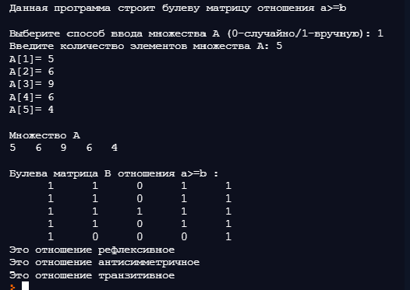

Тест №1

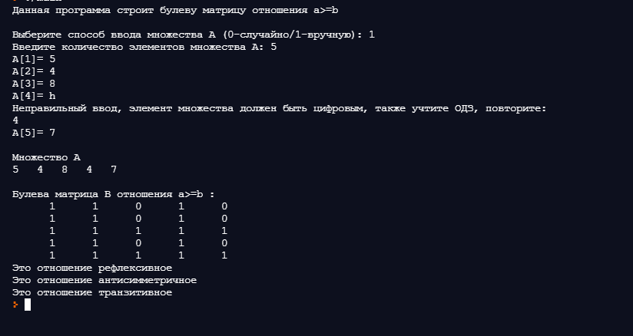

Тест №2